KRĄG TEMATYCZNY: ZAKŁADY USŁUGOWE
Dzień 37 Temat zajęć: Szewc
Cele ogólne:
- zapoznanie z zawodem szewca, - wzbogacanie słownictwa o wyrazy związane z pracą szewca, - utrwalenie nazw – atrybuty szewca, - wypowiadanie się na temat zdjęć, - nazywanie narzędzi, sprzętu, którym posługuje się szewc w swojej pracy, - doskonalenie umiejętności dobierania przedmiotów do pary, - wdrażanie do stosowania określenia „para”, - opisywanie, nazywanie wybranych modeli butów, - tworzenie „pary” butów, - określanie kierunków po prawej, po lewej stronie, - uzupełnianie tekstu z lukami, - kształcenie spostrzegawczości i uwagi, - doskonalenie umiejętności uważnego słuchania, - doskonalenie techniki czytania, - doskonalenie sprawności manualnej oraz koordynacji wzrokowo-ruchowej, - kształtowanie umiejętności uważnego patrzenia (organizowania pola spostrzeżeniowego), - utrwalenie nazw dni tygodnia, nazw miesięcy, - kształtowanie umiejętności posługiwania się kalendarzem.
Cele szczegółowe:
uczeń:
segreguje buty na wybrane pory roku, uzasadnia swój wybór,
dostrzega potrzebę zakładania butów odpowiednich do pory roku, warunków atmosferycznych,
- wie, na czym polega zawód szewca, - potrafi wymienić narzędzia, którymi się posługuje szewc, - potrafi opowiadać o pracy szewca, - wzbogaca słownictwo o wyrazy związane z pracą szewca, - uzupełniania tekst z lukami, - globalnie czyta wyrazy i zdania, - wypowiada się na temat zdjęć, - odpowiada na pytania, - ćwiczy logiczne myślenie, - odpowiada na pytania zdaniem prostym lub złożonym, - wymienia nazwy dni tygodnia, nazwy miesięcy, - umie posługiwać się kalendarzem.
Metody: - oglądowe, czynne, słowne.
Formy pracy: - indywidualna.
Środki dydaktyczne:
- zagadka - zdjęcia związane z pracą szewca, - bajka Szewc i elfy - film Szewc - karta pracy
Opis przebiegu zajęć:
1. Popatrz na kartkę z kalendarza i powiedz: - Jaki dzień tygodnia zaznaczono kolorem zielonym? – Który to dzień maja? – Jaki dzień tygodnia był wczoraj? - Jaki dzień tygodnia będzie jutro? - Wymień kolejno nazwy miesięcy w roku. – Wymień kolejno nazwy dni tygodnia.
MAJ 2020

PONIEDZIAŁEK | WTOREK | ŚRODA | CZWARTEK | PIĄTEK | SOBOTA | NIEDZIELA
 |  |  |  | 1 | 2 | 3
4 | 5 | 6 | 7 | 8 | 9 | 10
11 | 12 | 13 | 14 | 15 | 16 | 17
18 | 19 | 20 | 21 | 22 | 23 | 24
25 | 26 | 27 | 28 | 29 | 30 | 31

2. Rozszyfruj zagadkę.
Spędził dzionek przy warsztacie, reperował buty tacie.
A dla siostry mej Adeli zrobił śliczne pantofelki. (szewc)
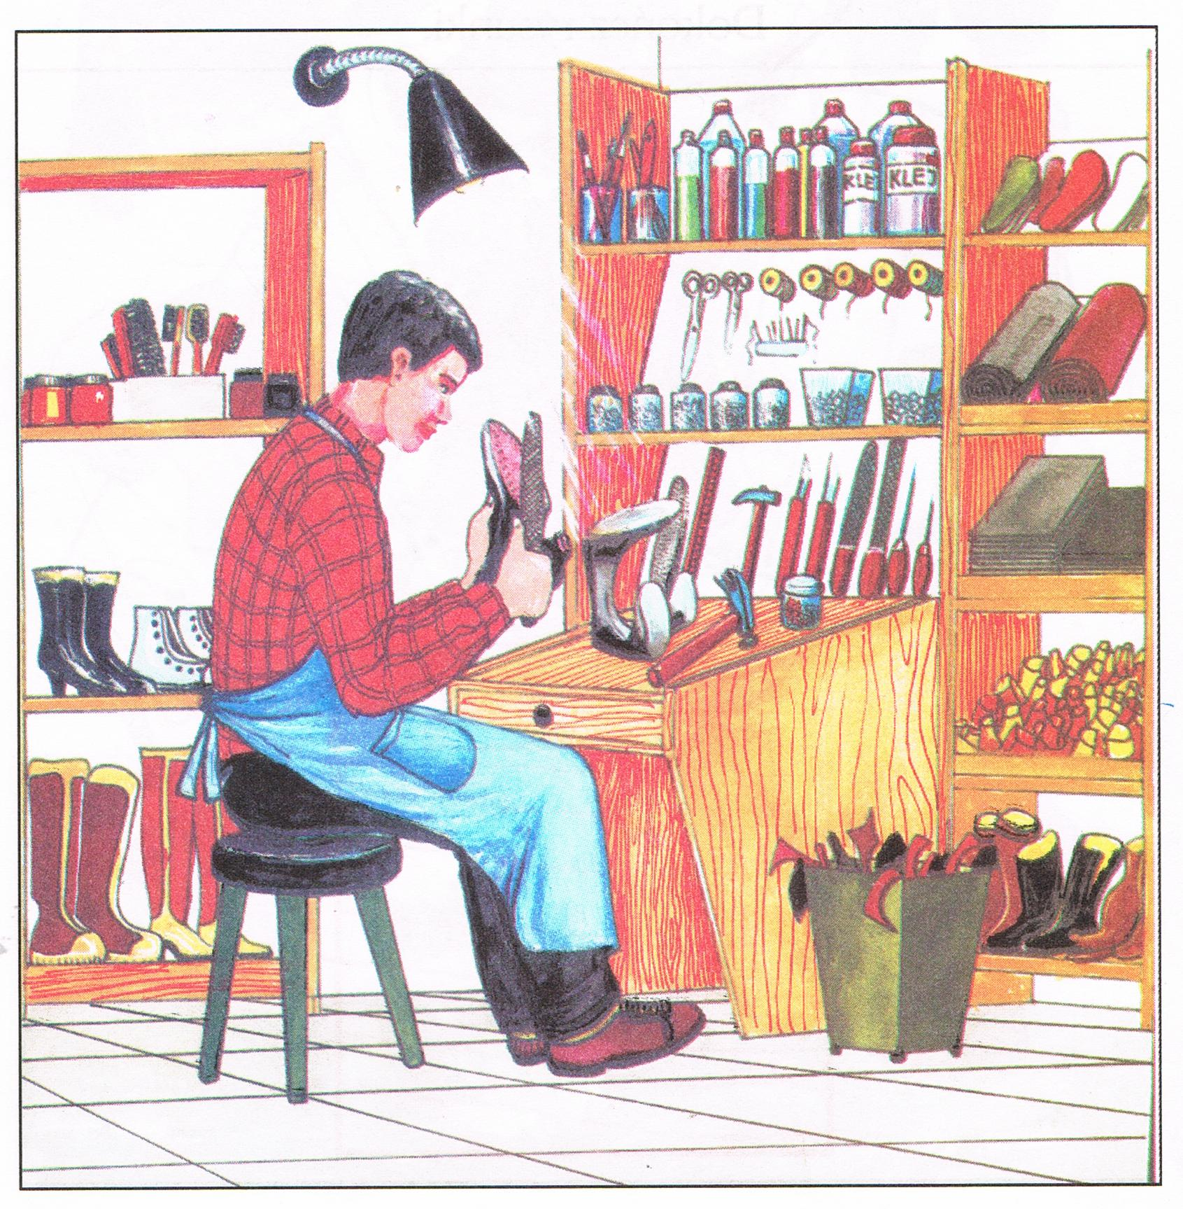
3. Oglądnij bajkę Szewc i elfy
https://www.youtube.com/watch?v=IypTQ3KTryA
4. Przyjrzyj się zdjęciom. Powiedz z jakim zawodem Ci się kojarzą.
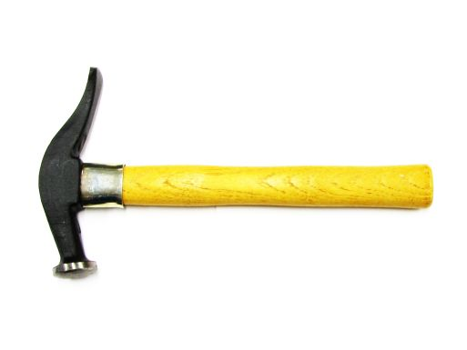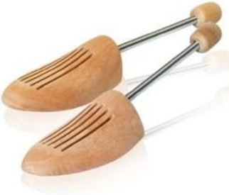
MŁOTEK SZEWSKI PRAWIDŁA
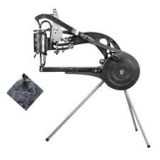
MASZYNA DO NAPRAWY OBUWIA SZYDŁO, IGŁA DO DZIURKOWANIA
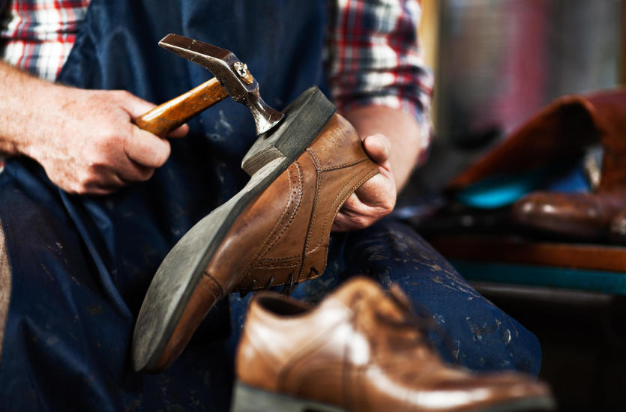

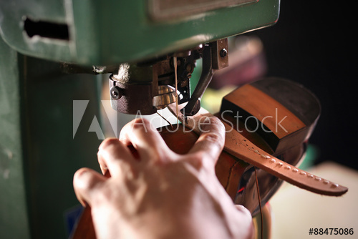
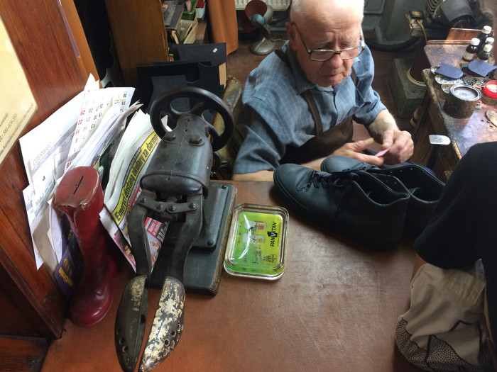
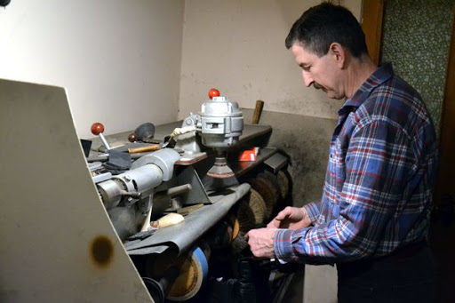
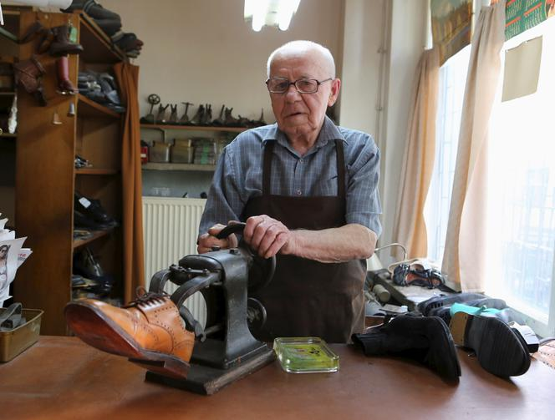
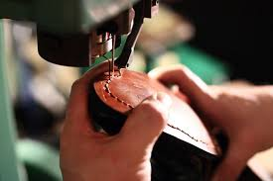
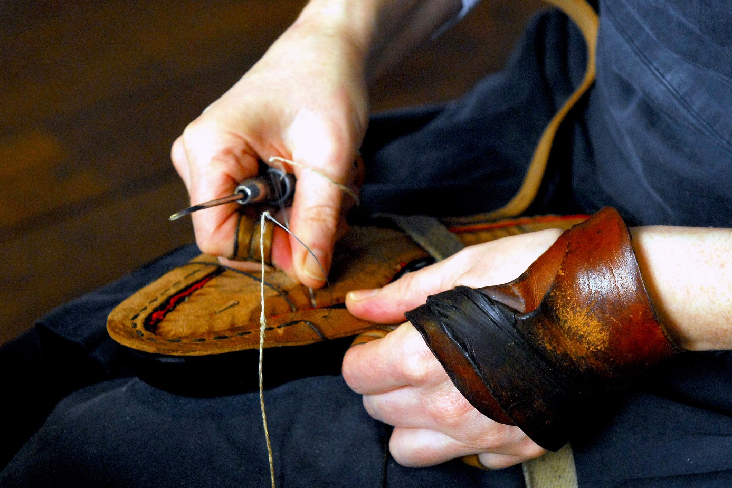
6. Odpowiedz na pytania.
- Czy byłeś kiedyś u szewca? -– Jakie narzędzia, sprzęt wykorzystuje w swojej pracy szewc? (maszynę do naprawy obuwia , igłę , dratwę, klej do butów, nożyce, kopyto, )
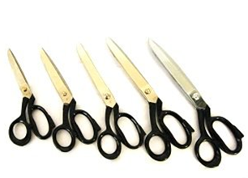 | 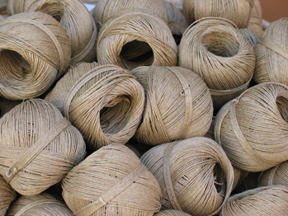
NOŻYCE | DRATWA | KLEJ DO BUTÓW
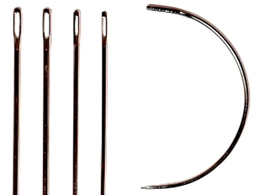 | 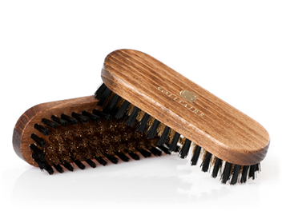
IGŁY DO SZYCIA | SZCZOTKA DO BUTÓW | PASTA DO BUTÓW

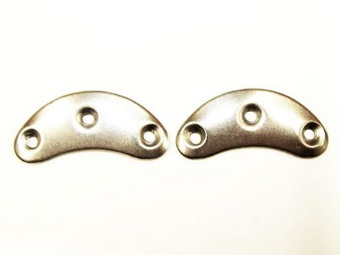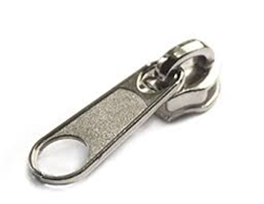

ARTYKUŁY SZEWSKIE

AKCESORIA SZEWSKIE

7. Oglądnij film Szewc
https://www.youtube.com/watch?v=Xsdy4r7srro

Poniżej karta pracy

KARTA PRACY
1. Uzupełnij zdanie odpowiednim wyrazem z ramki.
STRZYŻENIEM * NAPRAWĄ * ROBIENIEM ZDJĘĆ

Szewc zajmuje się ………………………………………………butów.
2.Które, określenia kojarzą Ci się z pracą szewca. Otocz pętlą.
SZEWC

GUZIKI BUTY NOŻYCE PISTOLET KLEJ

SZAMPON APARAT FOTOGRAFICZNY DRATWA
3. Uzupełnij:
PONIEDZIAŁEK …………………………………………….. ŚRODA
PIĄTEK ………………………………………………………….. NIEDZIELA
CZWARTEK ………………………………………………………… SOBOTA
WTOREK ……………………………………………………………. CZWARTEK
4. Zaznacz w kalendarzu daty:
14 maja 21 maja
24 maja 30 maja
MAJ 2020
PONIEDZIAŁEK | WTOREK | ŚRODA | CZWARTEK | PIĄTEK | SOBOTA | NIEDZIELA
 |  |  |  | 1 | 2 | 3
4 | 5 | 6 | 7 | 8 | 9 | 10
11 | 12 | 13 | 14 | 15 | 16 | 17
18 | 19 | 20 | 21 | 22 | 23 | 24
25 | 26 | 27 | 28 | 29 | 30 | 31

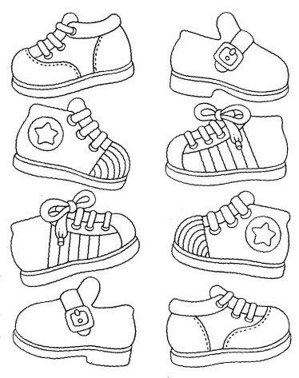

5. ZNAJDŹ PARĘ.
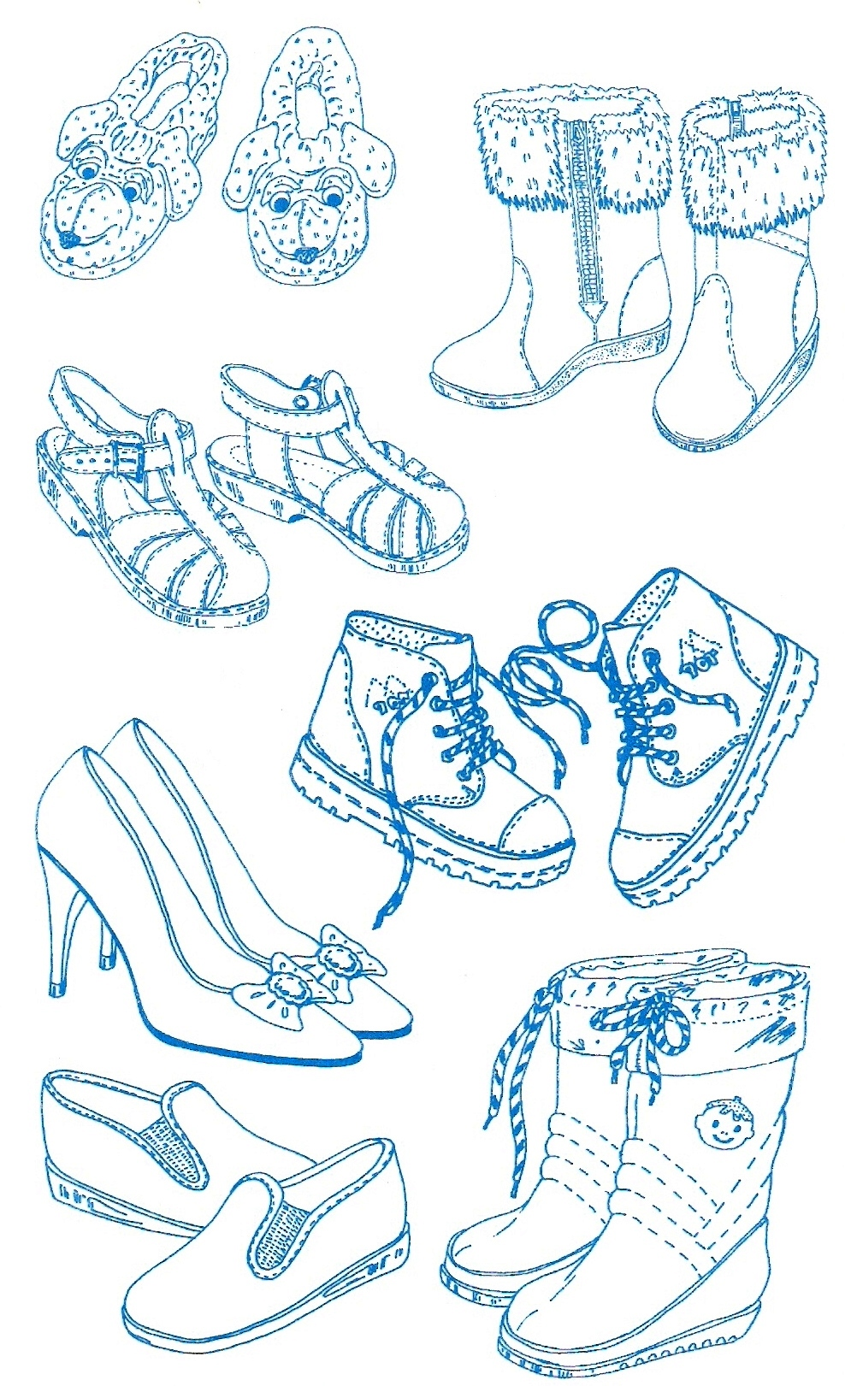
6. Jaki rodzaj obuwia widzisz na ilustracji. Policz, ile par butów widzisz. Zapisz w okienku odpowiednia cyfrę. Możesz je pokolorować.

